Министерство образования
Учреждение образования
«Белорусский государственный университет информатики и радиоэлектроники»
Факультет компьютерного проектирования
Кафедра инженерной психологии и эргономики

Отчет по лабораторной работе №6
«Тестирование API»

Выполнили:
Кулик И. М.
Касперец Е. Б.
Веренич В. Г.
Студенты группы 310902
Проверил: Медведев О.С.

Минск 2026
Цель: разработать автоматизированные тесты с использованием
инструмента Postman.
Ход работы:
В ходе выполнения лабораторной работы был протестирован сайт GitHub REST API v3 с использованием Postman.
Были выбраны следующие эндпоинты для тестирования:
Таблица 1.1 – Эндпоинты для тестирования
№ | Метод | Эндпоинт | Описание
1 | GET | /user | Получение информации об авторизованном пользователе
2 | GET | /user/repos | Получение списка репозиториев пользователя
3 | GET | /repos/{owner} | Получение информации о конкретном пользователе
4 | POST | /user/repos | Создание нового репозитория
5 | DELETE | /repos/{owner}/{repo} | Удаление репозитория
6 | GET | /users/{username} | Получение публичной информации о любом пользователе

Был создан персональный токен доступа (classic) в настройках GitHub со следующими правами: repo, user, delete_repo. Также была создана коллекция GtHub API, с указанными в ней типом авторизации Bearer Token и полученным ранее токеном, для дальнейшего тестирования.

Выполнение тестов и результаты

Тест №1: Получение информации о своем аккаунте

Таблица 2.1 – Получение информации о своем аккаунте
Параметр | Значение
Метод | GET
URL | https://api.github.com/user

Запрос и результат в Postman представлены на рисунке 1:

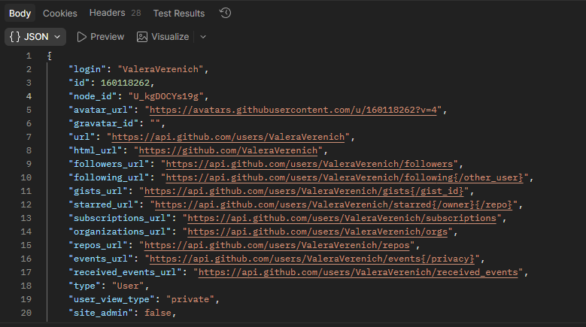

Рисунок 1 – Получение информации о своем аккаунте

Листинг кода тестов №1:

// Проверка 1: Статус-код ответа должен быть 200 OK
pm.test("Статус-код равен 200", function () {
pm.response.to.have.status(200);
});
// Проверка 2: Тело ответа должно содержать поле login (логин пользователя)
pm.test("Ответ содержит поле login", function () {
var jsonData = pm.response.json();
pm.expect(jsonData).to.have.property("login");
});
// Проверка 3: Тело ответа должно содержать поле id (уникальный идентификатор)
pm.test("Ответ содержит поле id", function () {
var jsonData = pm.response.json();
pm.expect(jsonData).to.have.property("id");
});
// Проверка 4: Тело ответа является объектом (не массивом и не строкой)
pm.test("Ответ является объектом JSON", function () {
var jsonData = pm.response.json();
pm.expect(jsonData).to.be.an("object");
});

Вывод: Запрос успешен. API вернул корректные данные профиля.

Тест №2: Получение списка репозиториев

Таблица 2.2 – Получение списка репозиториев
Параметр | Значение
Метод | GET
URL | https://api.github.com/user/repos

Запрос и результат в Postman представлены на рисунке 2:

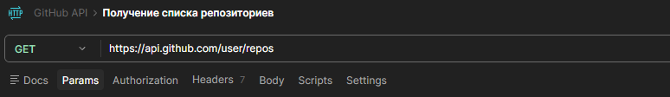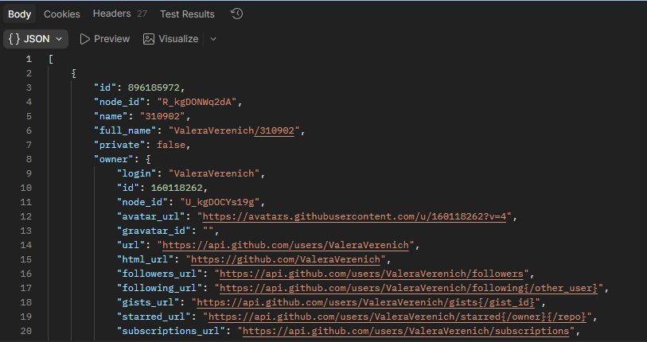

Рисунок 2 – Получение списка репозиториев

Листинг кода тестов №2:

// Проверка 1: Статус-код ответа должен быть 200 OK
pm.test("Статус-код равен 200", function () {
pm.response.to.have.status(200);
});
// Проверка 2: Тело ответа должно быть массивом
pm.test("Ответ является массивом", function () {
var jsonData = pm.response.json();
pm.expect(jsonData).to.be.an("array");
});
// Проверка 3: Время ответа не должно превышать 1000 мс (1 секунда)
pm.test("Время ответа менее 1000 мс", function () {
pm.expect(pm.response.responseTime).to.be.below(1000);
});
// Проверка 4: Если массив не пустой, первый элемент должен содержать поле name
pm.test("Первый репозиторий содержит поле name", function () {
var jsonData = pm.response.json();
if (jsonData.length > 0) {
pm.expect(jsonData[0]).to.have.property("name");
}
});

Вывод: API вернул массив репозиториев с полной информацией о каждом.

Тест №3: Получение публичной информации о другом пользователе

Таблица 2.3 – Получение публичной информации о другом пользователе
Параметр | Значение
Метод | GET
URL | https://api.github.com/users/octocat

Запрос и результат в Postman представлены на рисунке 3:

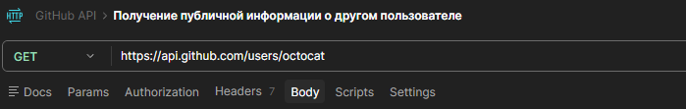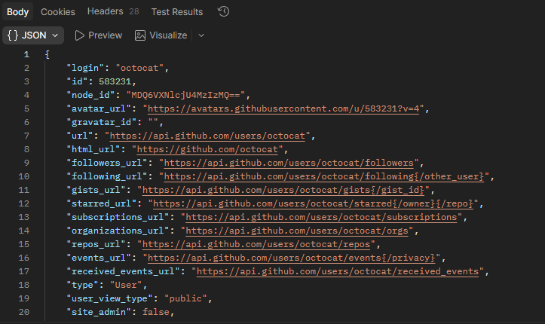

Рисунок 3 – Получение публичной информации о другом пользователе

Листинг кода тестов №3:

// Проверка 1: Статус-код ответа должен быть 200 OK
pm.test("Статус-код равен 200", function () {
pm.response.to.have.status(200);
});
// Проверка 2: Поле login должно быть равно "octocat"
pm.test("Логин пользователя равен octocat", function () {
var jsonData = pm.response.json();
pm.expect(jsonData.login).to.eql("octocat");
});
// Проверка 3: Ответ должен содержать поле id
pm.test("Ответ содержит поле id", function () {
var jsonData = pm.response.json();
pm.expect(jsonData).to.have.property("id");
});
// Проверка 4: Ответ должен содержать поле name
pm.test("Ответ содержит поле name", function () {
var jsonData = pm.response.json();
pm.expect(jsonData).to.have.property("name");
});

Вывод: Для публичных запросов авторизация не требуется. API успешно возвращает данные любого существующего пользователя, но без конфиденциальных данных.

Тест №4: Создание нового репозитория

Таблица 2.4 – Создание нового репозитория
Параметр | Значение
Метод | POST
URL | https://api.github.com/user/repos

Запрос, тело запроса и результат в Postman представлены на рисунке 4:

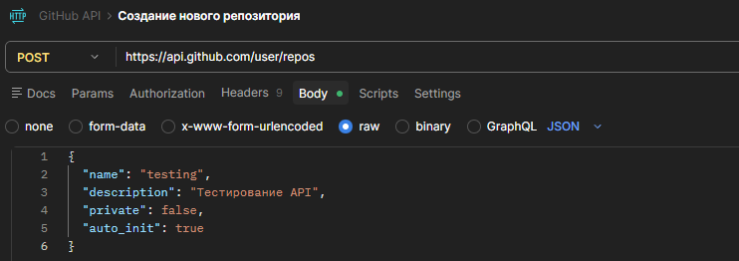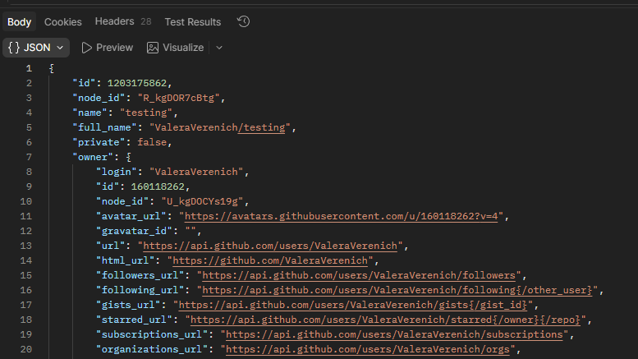

Рисунок 4 – Создание нового репозитория

Созданный репозиторий testing в GitHub представлен на рисунке 5:

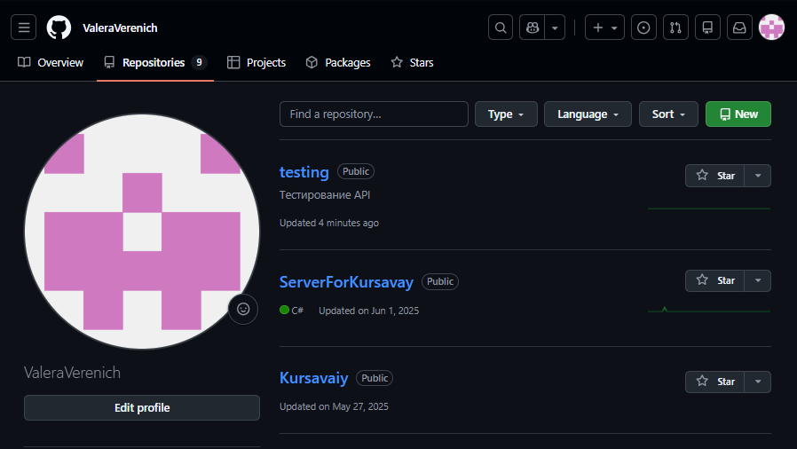

Рисунок 5 – Репозиторий testing

Листинг кода тестов №4:
// Проверка 1: Статус-код должен быть 201 Created (успешное создание)
pm.test("Статус-код равен 201", function () {
pm.response.to.have.status(201);
});
// Проверка 2: Имя созданного репозитория должно совпадать с запрошенным
pm.test("Имя репозитория соответствует запросу", function () {
var jsonData = pm.response.json();
// Ожидаемое имя: test-pass-repo-2026
pm.expect(jsonData.name).to.eql("test-pass-repo-2026");
});
// Проверка 3: Репозиторий не должен быть приватным (public = false)
pm.test("Репозиторий является публичным", function () {
var jsonData = pm.response.json();
pm.expect(jsonData.private).to.eql(false);
});
// Проверка 4: Ответ должен содержать URL репозитория (html_url)
pm.test("Ответ содержит ссылку на репозиторий", function () {
var jsonData = pm.response.json();
pm.expect(jsonData).to.have.property("html_url");
});

Вывод: Репозиторий успешно создан. Статус 201 подтверждает создание ресурса.

Тест №5: Попытка создания репозитория с существующим именем (негативный тест)

Таблица 2.5 – Попытка создания репозитория с существующим именем
Параметр | Значение
Метод | POST
URL | https://api.github.com/user/repos

Запрос, тело запроса и результат в Postman представлены на рисунке 6:

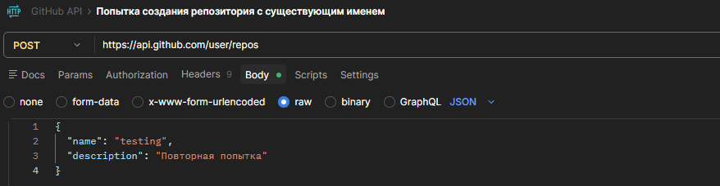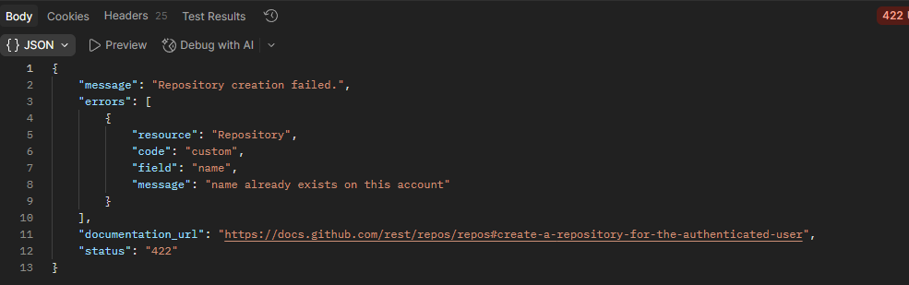

Рисунок 6 – Попытка создания репозитория с существующим именем

Листинг кода тестов №5:

// Проверка 1: Статус-код должен быть 422 Unprocessable Entity
pm.test("Статус-код равен 422", function () {
pm.response.to.have.status(422);
});
// Проверка 2: Тело ответа должно содержать поле message с описанием ошибки
pm.test("Ответ содержит поле message", function () {
var jsonData = pm.response.json();
pm.expect(jsonData).to.have.property("message");
});
// Проверка 3: Сообщение об ошибке должно содержать текст "Repository creation failed"
pm.test("Сообщение об ошибке содержит 'Repository creation failed'", function () {
var jsonData = pm.response.json();
pm.expect(jsonData.message).to.include("Repository creation failed");
});
// Проверка 4: Ответ должен содержать массив errors с деталями ошибки
pm.test("Ответ содержит массив errors", function () {
var jsonData = pm.response.json();
pm.expect(jsonData).to.have.property("errors");
pm.expect(jsonData.errors).to.be.an("array");
});

Вывод: API корректно обрабатывает ошибки и возвращает понятное сообщение о причине.

Тест №6: Удаление созданного репозитория

Таблица 2.4 – Удаление созданного репозитория
Параметр | Значение
Метод | DELETE
URL | https://api.github.com/repos/ValeraVerenich/testing

Запрос, тело запроса и результат в Postman представлены на рисунке 7:

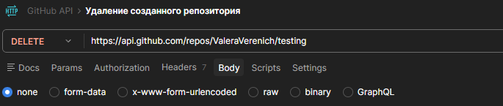

Рисунок 7 – Удаление созданного репозитория

Отсутствие репозитория testing в GitHub представлен на рисунке 8:

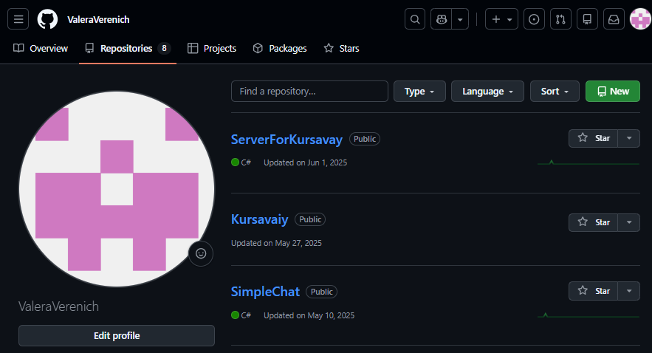

Рисунок 8 – Отсутствие репозитория testing

Листинг кода тестов №6:

// Проверка 1: Статус-код должен быть 204 No Content (успешное удаление)
pm.test("Статус-код равен 204", function () {
pm.response.to.have.status(204);
});
// Проверка 2: Тело ответа должно быть пустым (нет контента)
pm.test("Тело ответа пустое", function () {
pm.expect(pm.response.text()).to.be.empty;
});
// Проверка 3: Время ответа не должно превышать 2000 мс (2 секунды)
pm.test("Время ответа менее 2000 мс", function () {
pm.expect(pm.response.responseTime).to.be.below(2000);
});
// Проверка 4: В ответе нет HTML-страницы с ошибкой (проверка типа контента)
pm.test("Ответ не содержит HTML (только пустое тело)", function () {
var contentType = pm.response.headers.get("Content-Type");
// При 204 ответе Content-Type может отсутствовать или быть пустым
// Эта проверка гарантирует, что мы не получили HTML ошибку
if (contentType) {
pm.expect(contentType).to.not.include("text/html");
}
});

Вывод: Репозиторий успешно удален. Статус 204 означает, что операция выполнена, но тело ответа отсутствует.

Таблица результатов тестирования и вывод по лабораторной работе

Таблица 3.1 – Результаты тестирования
№ | Тест-кейс | Ожидаемый результат | Фактический результат | Результат
1 | GET /user | 200 OK | 200 OK | PASSED
2 | GET /user/repos | 200 OK | 200 OK | PASSED
3 | GET /users/octocat | 200 OK | 200 OK | PASSED
4 | POST /user/repos (новый) | 201 Created | 201 Created | PASSED
5 | POST /user/repos(дубликат) | 422 | 422 | PASSED
6 | DELETE /repo | 204 No Content | 204 No Content | PASSED

Результат работы всех тестов представлен на рисунке 15:

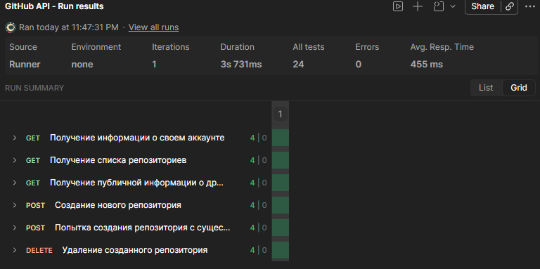

Рисунок 15 – Результат всех тестов

Вывод: В ходе выполнения лабораторной работы были изучены принципы автоматизированного тестирования веб-приложений. Были получены практические навыки работы с Postman, протестированы основные HTTP методы: GET, POST, DELETE; зафиксированы результаты каждого запроса (статус-коды, время ответа, тело ответа). Автоматизированное тестирование позволяет значительно ускорить процесс проверки программного обеспечения и повысить его качество.

